**SP Medical Group**

Documentação

Sumário

1. Resumo 3

2. Descrição do projeto 3

3. Banco de dados relacional 3

4. Modelagem de dados 3

Modelo Conceitual 3

Modelo Lógico 3

Modelo Físico 3

Cronograma 3

Trello 3

# Resumo

Esse documento traz o meu entendimento sobre banco de dados relacional e informações sobre o projeto desenvolvido.

# Descrição do projeto

Desenvolvemos um banco de dados juntamente com uma Api para o suposto sistema do “Sp Medical Group”, uma clínica médica de pequeno porte com médicos de diversas áreas, que devido à alta demanda necessita de um banco de dados, portanto, ficamos responsáveis por construir um banco que atendesse as necessidades dessa clínica.

# Banco de dados relacional

É um banco de dados que apresenta os dados em tabelas, mostrando para nós as relações entre esses dados na tabela.

Um banco de dados é extrema importância pois nele podemos organizar os dados, de maneira que se torne mais fácil e seguro de se acessar e de se manusear esses dados, podendo gerar informação relevante a partir desses dados, ajudando assim a analisar qualquer tipo de dado.

# Modelagem de dados

Modelagem de dados é quando se cria um modelo que explique como o banco funciona e como os elementos que estão dentro dele se relacionam.

## Modelo Conceitual

A modelagem conceitual apenas mostra apenas as relações entre as entidades. No nosso caso, vemos que temos dois tipos de usuário: paciente e médico, que se relacionam com a entidade consulta que por sua vez se relaciona com a entidade empresa.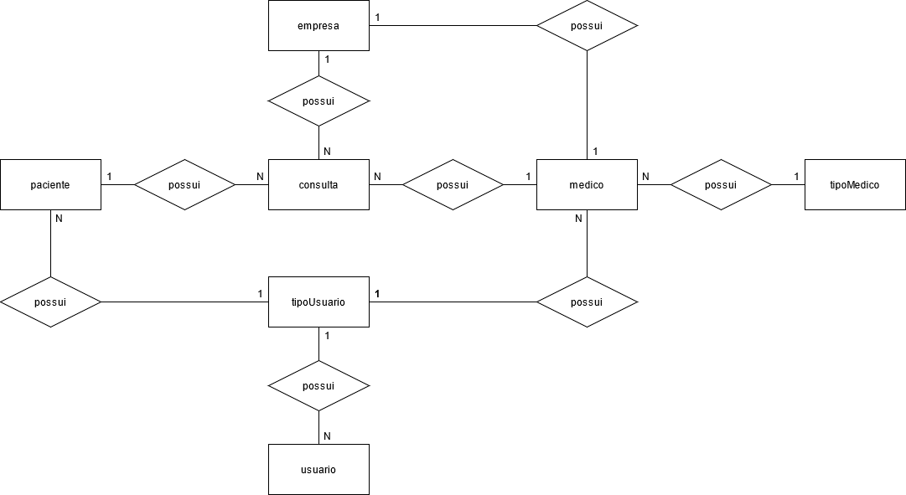

## Modelo Lógico

O modelo lógico mostra a relação entre as entidades, mas mostra também quais são as chaves primárias, as chaves estrangeiras e quais os atributos das entidades.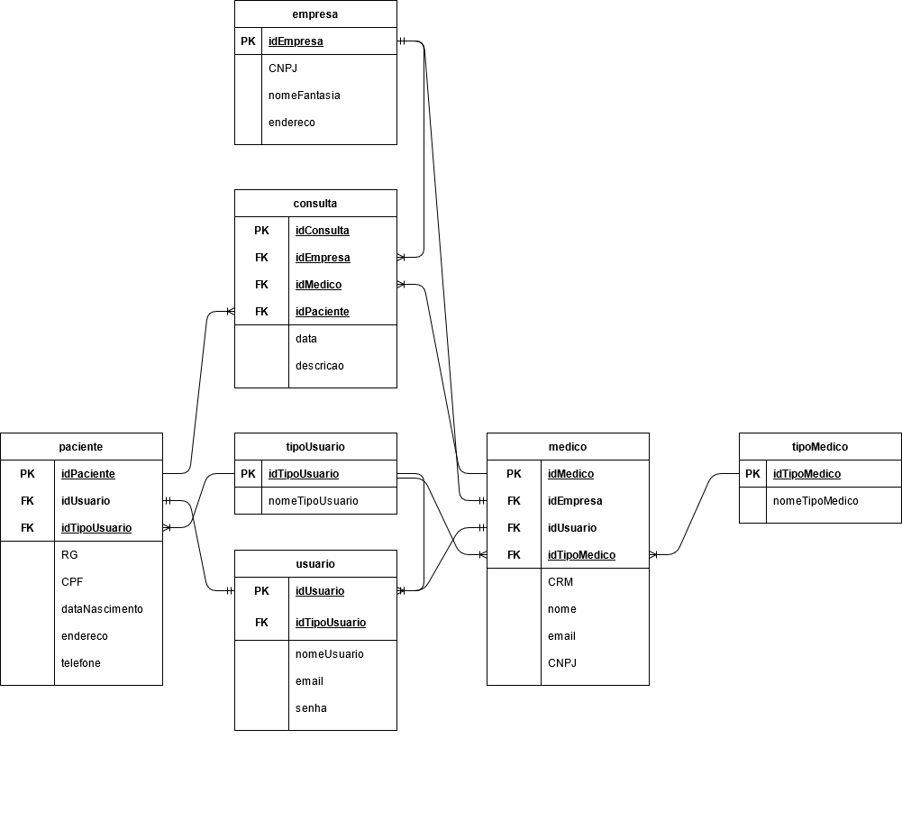

## Modelo Físico

A modelagem física mostra como banco realmente se comporta, mostrando as entidades, suas relações e seus atributos.

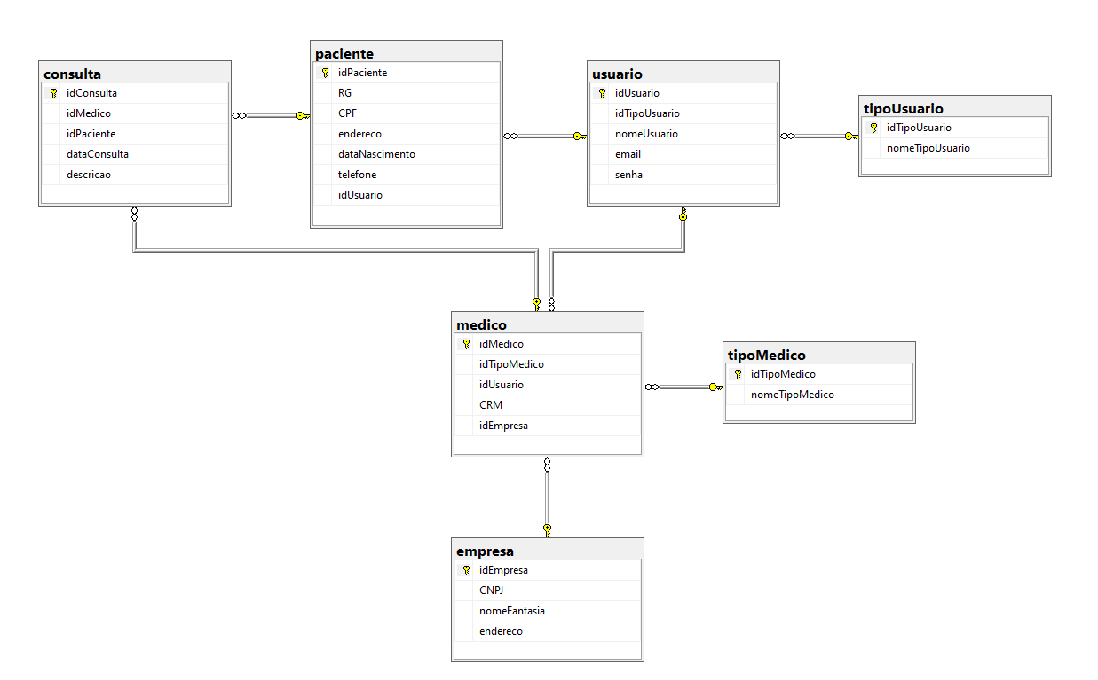

## Cronograma

|  |  |  |  |  |  |
| --- | --- | --- | --- | --- | --- |
|  | Dia 1 | Dia 2 | Dia 3 | Dia 4 | Dia 5 |
| Documentação |  |  |  |  | X |
| DDL | X |  |  |  |  |
| DML | X |  |  |  |  |
| DQL |  | X | X | X | X |
| Modelo Conceitual | X |  |  |  |  |
| Modelo Lógico | x |  |  |  |  |
| Modelo Físico | x |  |  |  |  |

### Trello

https://trello.com/b/tUX3I74P/sp-medical-group

## API

A API foi desenvolvida na linguagem de programação C#, sendo desenvolvida no Microsoft Visual Studio. API é um conjunto de padrões para a utilização do software, executando requisições e recebendo respostas seguindo protocolo HTTP (Protocolo de Transferência de Hipertexto). A API recebe e retorna informações em formato JSON (Notação de Objetos JavaScript). Foi feita seguindo o estilo de arquitetura REST (Interface de Programação de Aplicativos).

Para utilizar a API de forma local, clone o https://github.com/Miguel-Gu/SpMedicalGroup, abra a solução. Para executar é necessário o software Microsoft Visual Code. Dentro do software, execute a aplicação e faça requisições pelo domínio <http://localhost:5000>.

Para utilizar a API hospedada na azure, acesse o link: <http://spmedicalgroupgustavomiguel.azurewebsites.net/index.html> e para fazer requisições, utilize o postman.

A API tem diversas funcionalidades:

1. O administrador poderá cadastrar qualquer tipo de usuário;
2. O administrador poderá cadastrar os dados da clínica;
3. O administrador poderá agendar consultas;
4. O administrador poderá listar todas as consultas;
5. O administrador poderá cancelar as consultas;
6. O administrador poderá remover uma consulta do sistema;
7. 11. O administrador poderá listar os médicos de cada clínica;
8. 12. O administrador poderá listar os pacientes de cada clínica
9. 16. O administrador poderá cadastrar uma imagem para uma clínica;
10. 17. O médico e o paciente poderão listar as consultas onde estão envolvidos;